關港貿XML訊息建置指引
(通關)

N5151

預報船舶資料

訊息類別：CONV-WCO DM 3.0
版 本：R-00-03
副 版 本：01
修訂日期：103.06.06
制定機構：財政部關務署

修訂表：
版本 | 日期 | 修改摘要 | 修訂人 | 備註
D-00-01 | 99.10.20 | 首次發行 | 資料調和組
D-00-02 | 99.11.30 | 依審查意見修改 | 資料調和組
D-00-03 | 99.12.23 | 依審查意見修改 | 資料調和組
D-00-04 | 100.01.17 | 依審查意見修改 | 資料調和組
D-00-05 | 100.02.18 | 依審查意見修改 | 資料調和組
D-00-06 | 100.04.06 | 草案版 | 資料調和組
D-00-07 | 100.07.26 | 草案版（依100.7.18業務整合組會議結論修改） | 資料調和組  業務整合組
R-00-01 | 101.02.15 | 公開版 | 資料調和組  業務整合組
R-00-02 | 101.05.23 | 修改日期與時間相關之資料項目備註 | 資料調和組  業務整合組 | 2012-02-08~09 MIG業者說明會
R-00-03 | 101.09.25 | 訊息英文名稱「Prediction of Ship Information」更名為「Vessel 's Pre-Arrival Report」 | 資料調和組  業務整合組
R-00-03-01 | 103.06.06 | 依照組織調整，修改資料項目使用說明及資料項目表「備註」內容︰  ●受理關別由「參照關港貿作業代碼--001_關稅局別」修正為「參照關港貿作業代碼--001_關別」。 | 通關業務組  關務資訊組
R-00-03-01 | 103.06.06 | 壹、訊息功能說明—修改「倉儲或運輸業申報訊息回覆通知（N5108）」  改為「倉儲、承攬或運輸業申報訊息回覆通知（N5108）」 | 通關業務組  關務資訊組 | 依據2014-05-27通關業務組簽註

目錄
頁碼
壹、訊息功能說明 1
貳、訊息類別圖 3
參、訊息架構圖 5
肆、訊息樹狀圖 7
伍、資料項目使用說明 9
陸、XML訊息範例 15
柒、代碼表 17
捌、資料項目表 19

圖目錄
頁碼
圖 1 訊息類別圖 3
圖 2 訊息架構圖 5

壹、訊息功能說明
(一) 收送對象
訊息發送方：運輸業者
訊息接收方：海關
(二) 功能說明
「預報船舶資料(N5151)」(以下簡稱本訊息)係由運輸業者經由關港貿單一窗口傳送至海關。相關使用說明及限制如下：
- 運輸業者依規定時限，以本訊息向海關預報船舶資料，辦理運輸工具通關事宜。
- 運輸業者將本訊息傳送至海關，經海關系統邏輯檢查合格者，由海關以「倉儲、承攬或運輸業申報訊息回覆通知(N5108)」回覆運輸業者，並核發海關通關號碼；不合格者，海關亦以該訊息通知運輸業者錯誤原因。
- 本訊息業經受理，運輸業者如欲更正或註銷該船舶預報資料，應以人工遞送書面資料辦理。

貳、訊息類別圖
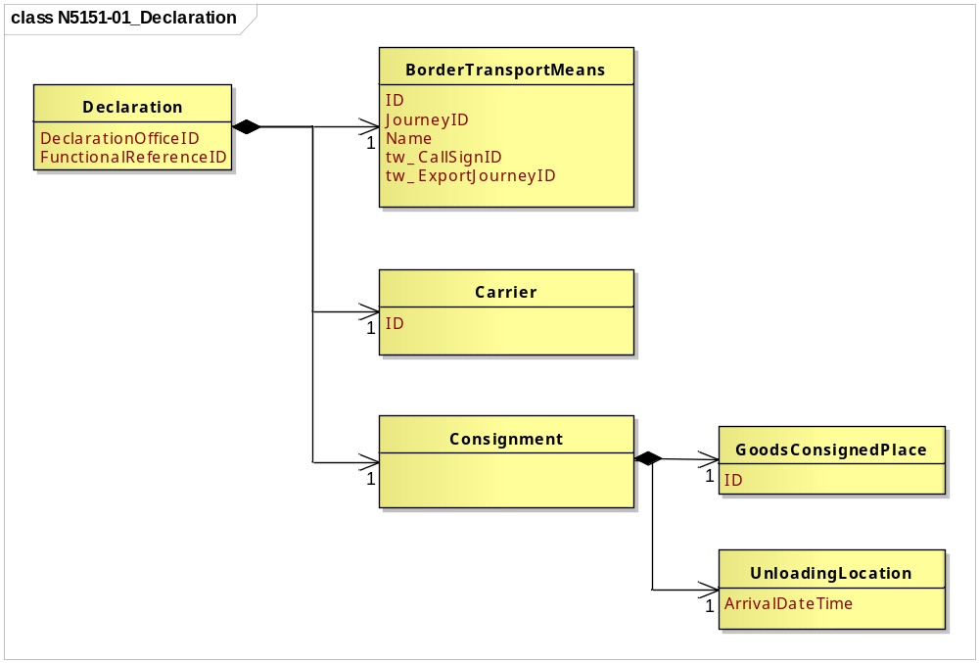
圖 1 訊息類別圖

參、訊息架構圖
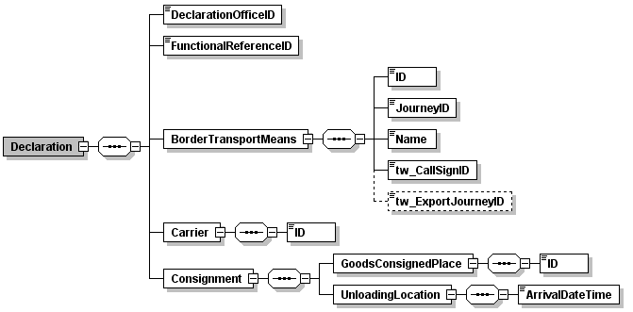
圖 2 訊息架構圖

肆、訊息樹狀圖
N5151預報船舶資料
迴圈 | M/C | WCO/TW Class ID | WCO/  TW ID | XML Tag Name | 中文名稱
1 | M | 42A |  | Declaration
1 | M |  | 065 | |_ DeclarationOfficeID | 受理關別
1 | M |  | D026# | |_ FunctionalReferenceID | 訊息編號
1 | M | 15A |  | |_ BorderTransportMeans
1 | M |  | T006 | | |_ ID | 船（機）代碼
1 | M |  | 149 | | |_ JourneyID | 船舶航次（海）/航機班次（空）
1 | M |  | T005 | | |_ Name | 船舶名稱
1 | M |  | TW092 | | |_ tw_CallSignID | 船舶呼號
0..1 | C |  | TW091 | | |_ tw_ExportJourneyID | 出口航次
1 | M | 18A |  | |_ Carrier
1 | M |  | R012 | | |_ ID | 運輸業者/代理行代碼
1 | M | 28A# |  | |_ Consignment
1 | M | 63A# |  | |_ GoodsConsignedPlace
1 | M |  | L024 | | |_ ID | 到港前一港
1 | M | 38B# |  | |_ UnloadingLocation
1 | M |  | 173 | |_ ArrivalDateTime | （預定）到達日期

伍、資料項目使用說明

<Declaration>
Declaration |  |  |  |  | M | 1
功能說明 | Any statement or action, in any form prescribed or accepted by the Governmental Agency, giving information or particulars required by the Governmental Agency
資料項目 | M/C | Data  Type | 長度 | 備註
<DeclarationOfficeID>  Customs office, coded  受理關別 | M | Identifier | an2 | 參照關港貿作業代碼--001_關別
<FunctionalReferenceID>  Message identifier  訊息編號 | M | Identifier | an..20
<BorderTransportMeans> | M | Aggregate
<Carrier> | M | Aggregate
<Consignment> | M | Aggregate
【說明】：
- <DeclarationOfficeID>表示海關受理申報之關別代碼。
- <FunctionalReferenceID>表示申辦訊息之辨識碼。由系統自動產生，為唯一辨識碼，不可重覆。
【範例】：

<Declaration>
<DeclarationOfficeID>AA</DeclarationOfficeID>
<FunctionalReferenceID>AC23092000151</FunctionalReferenceID>

</Declaration>

<BorderTransportMeans>
BorderTransportMeans |  |  |  |  | M | 1
Declaration/BorderTransportMeans
功能說明 | Details of the means of transport crossing the border of the Customs territory
資料項目 | M/C | Data  Type | 長度 | 備註
<ID>  Transport ID, coded  船（機）代碼 | M | Identifier | an..25 | 以船舶IMO代碼填列
<JourneyID>  Voyage No./Flight No.  船舶航次（海）/航機班次（空） | M | Identifier | an..12 | 填列進口航次
<Name>  Vessel name  船舶名稱 | M | Text | an..35
<tw_CallSignID>  Vessel call sign  船舶呼號 | M | Identifier | an..10
<tw_ExportJourneyID>  Export voyage No.  出口航次 | C | Identifier | an..12
【說明】：
- <ID>表示船舶國際海事組織（IMO）代碼。
- <JourneyID>表示載運貨物之船舶航次。
- <Name>表示船舶之名稱。
- <tw_CallSignID>表示描述船隻進港之船舶呼號。
- <tw_ExportJourneyID>表示載運貨物之船舶出口航次。
【範例】：

<BorderTransportMeans>
<ID>8959142</ID>
<JourneyID>S100</JourneyID>
<Name>JJ NAGOYA</Name>
<tw_CallSignID>VRAL7</tw_CallSignID>
<tw_ExportJourneyID>N100</tw_ExportJourneyID>

</BorderTransportMeans>

<Carrier>
Carrier |  |  |  |  | M | 1
Declaration/Carrier
功能說明 | Name and address details of the party undertaking or arranging transport of goods between named points
資料項目 | M/C | Data  Type | 長度 | 備註
<ID>  Carrier/agency identification, coded  運輸業者/代理行代碼 | M | Identifier | an..14 | 參照關港貿作業代碼--029_船舶運送業、030_船務代理業
【說明】：
- <ID>表示運輸業者或代理行代碼。
【範例】：

<Carrier>
<ID>1300730</ID>

</Carrier>

<Consignment>
Consignment |  |  |  |  | M | 1
Declaration/Consignment
功能說明 | Details about the transport between a consignor and a consignee as specified in the transport contract document
資料項目 | M/C | Data  Type | 長度 | 備註
<GoodsConsignedPlace> | M | Aggregate
<UnloadingLocation> | M | Aggregate

<GoodsConsignedPlace>
GoodsConsignedPlace |  |  |  |  | M | 1
Declaration/Consignment/GoodsConsignedPlace
功能說明 | Place whence consigned
資料項目 | M/C | Data  Type | 長度 | 備註
<ID>  Last port of call  到港前一港 | M | Identifier | an5 | 參照關港貿作業代碼--051_聯合國地方代碼  若為新船時則填列本地港口
【說明】：
- <ID>表示到達本港口之前一港口名稱代碼，包含國內港口及國外港口代碼。
【範例】：

<GoodsConsignedPlace>
<ID>HKHKG</ID>

</GoodsConsignedPlace>

<UnloadingLocation>
UnloadingLocation |  |  |  |  | M | 1
Declaration/Consignment/UnloadingLocation
功能說明 | Place at which the goods (consignment) are unloaded from the active means of transport having been used for their carriage
資料項目 | M/C | Data  Type | 長度 | 備註
<ArrivalDateTime>  Estimated date of arrival  （預定）到達日期 | M | Date Time | an8 | 年(西元) - 4碼  月 - 2碼  日 - 2碼
【說明】：
- <ArrivalDateTime>表示運輸工具（預定）抵達日期。
【範例】：

<UnloadingLocation>
<ArrivalDateTime>2012-09-25</ArrivalDateTime>
</UnloadingLocation>

陸、XML訊息範例
此訊息範例為吉洋船務代理股份有限公司向基隆關預報船舶資料。主要內容如下：
表頭資料：

受理關別 | ：基隆關(AA)
運輸業者/代理行代碼 | ：吉洋船務代理股份有限公司(1300730)
訊息編號 | ：AC23092000151
（預定）到達日期 | ：西元2010年12月23日(2010-12-23)
船（機）代碼 | ：8959142
船舶航次(海)/航機班次(空) | ：S100
出口航次 | ：H100
船舶名稱 | ：JJ NAGOYA
船舶呼號 | ：VRAL7
到港前一港 | ：香港(HKHKG)
<?xml version="1.0" encoding="UTF-8"?>
<Declaration xsi:schemaLocation=" urn:wco:datamodel:TW:N5151:R-00-03 ../maindoc/N5151.xsd" xmlns=" urn:wco:datamodel:TW:N5151:R-00-03" xmlns:xsi="http://www.w3.org/2001/XMLSchema-instance">
<DeclarationOfficeID>AA</DeclarationOfficeID>
<FunctionalReferenceID>AC23092000151</FunctionalReferenceID>
<BorderTransportMeans>
<ID>8959142</ID>
<JourneyID>S100</JourneyID>
<Name>JJ NAGOYA</Name>
<tw_CallSignID>VRAL7</tw_CallSignID>
<tw_ExportJourneyID>H100</tw_ExportJourneyID>
</BorderTransportMeans>
<Carrier>
<ID>1300730</ID>
</Carrier>
<Consignment>
<GoodsConsignedPlace>
<ID>HKHKG</ID>
</GoodsConsignedPlace>
<UnloadingLocation>
<ArrivalDateTime>2010-12-23</ArrivalDateTime>
</UnloadingLocation>
</Consignment>
</Declaration>
柒、代碼表

捌、資料項目表
進口 □出口 □轉運／轉口
編號 |  |  | N5151 | 名稱 |  | 預報船舶資料Vessel 's Pre-Arrival Report (海運專用)
發出單位 |  |  | 運輸業者 |  |  | 接收單位 | 海關 |  |  |  | 列印單位 |  |  | 運輸業者
層次 |  |  | 中文名稱 |  | 英文名稱 |  |  | 屬性及  長度 | 需求M/C |  |  |  | 重複次數 |  |  |  |  | 備註
S | G | E |  |  |  |  |  | 屬性及  長度 | 海/空 | 海 |  | 空 |  |  |  |  |  | 備註
S1 |  |  | 表頭資料 |  | Header section |  |  |  | M | M |  | -
 | G1 |  | 訊息編號 |  | Message identifier |  |  | an..20 | M | M |  | -
 | G2 |  | 運輸業者/代理行代碼 |  | Carrier/agency identification, coded |  |  | an..14 | M | M |  | - |  |  |  |  |  | 參照關港貿作業代碼--029_船舶運送業、030_船務代理業
 | G3 |  | 受理關別 |  | Customs office, coded |  |  | an2 | M | M |  | - |  |  |  |  |  | 參照關港貿作業代碼--001_關別
 | G4 |  | 船舶名稱 |  | Vessel name |  |  | an..35 | M | M |  | -
 | G5 |  | 船舶航次（海）/航機班次（空） |  | Voyage No./Flight No. |  |  | an..12 | M | M |  | - |  |  |  |  |  | 填列進口航次
 | G6 |  | 出口航次 |  | Export voyage No. |  |  | an..12 | C | C |  | -
 | G7 |  | 船舶呼號 |  | Vessel call sign |  |  | an..10 | M | M |  | -
 | G8 |  | 船（機）代碼 |  | Transport ID, coded |  |  | an..25 | M | M |  | - |  |  |  |  |  | 以船舶IMO代碼填列
 | G9 |  | 到港前一港 |  | Last port of call |  |  | an5 | M | M |  | - |  |  |  |  |  | 參照關港貿作業代碼--051_聯合國地方代碼  若為新船時則填列本地港口
 | G10 |  | （預定）到達日期 |  | Estimated date of arrival |  |  | an8 | M | M |  | - |  |  |  |  |  | 年(西元) - 4碼  月 - 2碼  日 - 2碼
﹝說明﹞a2：固定文字 n3：固定數字 n..3：變動數字 an3：固定文數字 an..3：變動文數字 M：必要型(Mandatory) C：條件型(Conditional) —：無需要

